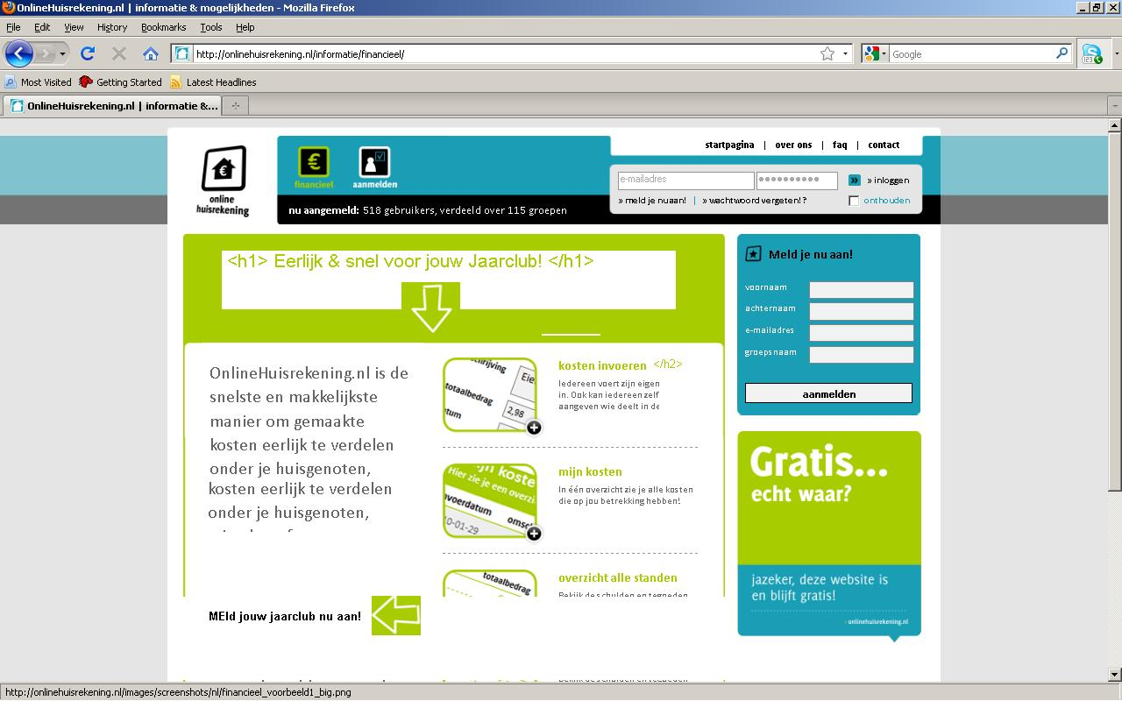
Wie betaalt wat
landingWiebetaaltwatH1 = "Eerlijk en snel kosten verdelen";
landingWiebetaaltwat = "Is het bij jullie onduidelijk wat er nog betaald moet worden? Online Huisrekening laat je precies zien wat nog door wie betaald moet worden!";
landingWiebetaaltwat1 = "Iedereen kan invullen wat betaald is. Ook kan iedereen zelf aangeven wie wat nog moet betalen.";
landingWiebetaaltwat2 = "In &eacute;&eacute;n overzicht zie je alle kosten die op jou betrekking hebben!";
landingWiebetaaltwat3 = "Bekijk de huidige stand en zie wie wat nog moet betalen of ontvangen";
landingWiebetaaltwat4 = "Met &eacute;&eacute;n druk op de knop verrekent OnlineHuisrekening.nl de betalingen. Meteen ontvangt iedereen een e-mail met het overzicht van wie nog moet betalen en wie nog moet ontvangen.";
landingWiebetaaltwataanmelden = "Meld je nu aan!";
Keywords: Wie betaalt wat
Groepsrekening
landingGroepsrekeningH1 = "Eerlijk en snel voor jouw groepsrekening";
landingGroepsrekening = "Maak nu op Online Huisrekening een groepsrekening aan en verdeel de kosten van je groep via een overzichtelijke digitale rekening?";
landingGroepsrekening1 = "Ieder groepslid kan invullen wat betaald is. Ook kan iedereen zelf aangeven wie wat nog moet betalen.";
landingGroepsrekening2 = "In &eacute;&eacute;n overzicht zie je alle groepskosten die op jou groep betrekking heeft!";
landingGroepsrekening3 = "Bekijk de huidige stand van je groepsrekening en beheer de schulden en tegoeden van je groepsgenoten";
landingGroepsrekening4 = "Alle standen van je groep kunnen met &eacute;&eacute;n druk op de knop per e-mail naar je groepsgenoten gestuurd. Zo heeft iedereen een de stand van zijn groepsrekening en kunnen de tegoeden en schulden worden gecompenseerd.";
landingGroepsrekeningaanmelden = "Maak nu een groepsrekening aan!";
Keywords: Groepsrekening
Huispot
landingHuispotH1 = "Eerlijk en snel jouw huispot";
landingHuispot = "Liggen er bij jou ook overal bonnetjes? Stop alles bij OnlineHuisrekening in je huispot en verdeel de kosten snel en overzichtelijk";
landingHuispot1 = "Iedereen voert zijn eigen kosten in. Ook kan iedereen zelf aangeven wie deelt in de kosten.";
landingHuispot2 = "In &eacute;&eacute;n overzicht zie je alle kosten die op jou betrekking en je gehele huispot!";
landingHuispot3 = "Bekijk op elk moment de huidige stand van jou en iedereen die lid is van je huispot";
landingHuispot4 = "Verrekenen van de huispot gaat heel gemakkelijk, met &eacute;&eacute;n druk op de knop zijn alle standen weer gelijk. Meteen ontvangen allen leden van je huispot een e-mail met de persoonlijke financi&euml;le stand van zaken!";
landingHuispotaanmelden = "Maak nu een huispot aan!";
Keywords: Huispot
Huisrekening
landingHuisrekeningH1 = "Eerlijk en snel jouw huisrekening";
landingHuisrekening = "Deel je ook kosten in je studenten huis? Met een online huisrekening gaat dit heel gemakkelijk!";
landingHuisrekening1 = "Iedereen voert zijn eigen kosten in op de huisrekening. Ook geef je op de rekening aan wie deelt in de kosten.";
landingHuisrekening2 = "De huisrekening geeft in &eacute;&eacute;n overzicht alle kosten overzichtelijk weer.";
landingHuisrekening3 = "Bekijk de schulden en tegoeden van jou en je huisgenoten over jullie huisrekening.";
landingHuisrekening4 = "Met &eacute;&eacute;n druk op de knop verrekent OnlineHuisrekening.nl de schulden en tegoeden. Meteen ontvangt iedereen een e-mail met de persoonlijke financi&euml;le stand van zaken op je huisrekening!";
landingHuisrekeningaanmelden = "Meld je studentenhuis nu aan!";
Keywords: Huisrekening
Jaarclub
landingJaarclubH1 = "Eerlijk en snel voor jouw jaarclub";
landingJaarclub = "Verdeel je ook alle kosten binnen je jaarclub? Met OnlineHuisrekening.nl kan je heel gemakkelijk en overzichtelijk de kosten van je jaarclub beheren!";
landingJaarclub1 = "Ieder jaarclublid kan zijn eigen kosten invoegen. Ook kan je zelf aangeven welke jaarclubgenoten delen in de kosten.";
landingJaarclub2 = "In &eacute;&eacute;n overzicht van je jaarclub zie je alle kosten die op jou betrekking hebben!";
landingJaarclub3 = "Bekijk de schulden en tegoeden van jou en je jaarclubgenoten";
landingJaarclub4 = "Met &eacute;&eacute;n druk op de knop verrekent OnlineHuisrekening.nl de schulden en tegoeden voor jou jaarclub. Meteen ontvangt iedereen een e-mail met de persoonlijke financi&euml;le stand van zaken!";
landingJaarclubaanmelden = "Meld je jaarclub nu aan!";
Keywords: Jaarclub
Commissie
landingCommissieH1 = "Eerlijk en snel voor jouw commissie";
landingCommissie = "Verdeel je ook alle kosten binnen je commissie? Met OnlineHuisrekening.nl kan je heel gemakkelijk en overzichtelijk de kosten van je commissie beheren!";
landingCommissie1 = "Ieder jaarclublid kan zijn eigen kosten invoegen. Ook kan je zelf aangeven welke jaarclubgenoten delen in de kosten.";
landingCommissie2 = "In &eacute;&eacute;n overzicht van je jaarclub zie je alle kosten die op jou betrekking hebben!";
landingCommissie3 = "Bekijk de schulden en tegoeden van jou en je jaarclubgenoten";
landingCommissie4 = "Met &eacute;&eacute;n druk op de knop verrekent OnlineHuisrekening.nl de schulden en tegoeden voor jou jaarclub. Meteen ontvangt iedereen een e-mail met de persoonlijke financi&euml;le stand van zaken!";
landingCommissieaanmelden = "Meld je commissie nu aan!";
Keywords: commissie,
Sportteam
landingSportteamH1 = "Verdeel kosten binnen je sportteam";
landingSportteam = " ";
landingSportteam1 = "";
landingSportteam2 = " ";
landingSportteam3 = " ";
landingSportteam4 = " ";
landingSportteamaanmelden = " ";
Keywords: Sportteam,
Vrienden
landingVriendenH1 = " ";
landingVrienden = " ";
landingVrienden1 = "";
landingVrienden2 = " ";
landingVrienden3 = " ";
landingVrienden4 = " ";
landingVriendenaanmelden = " ";
Keywords: Vrienden,
Studentenhuis
landingStudentenhuisH1 = " ";
landingStudentenhuis = " ";
landingStudentenhuis1 = " ";
landingStudentenhuis2 = " ";
landingStudentenhuis3 = " ";
landingStudentenhuis4 = " ";
landingStudentenhuisaanmelden = "";
Keywords: Studentenhuis,

Huishoudboekje
landingHuishoudboekjeH1 = " ";
landingHuishoudboekje = " ";
landingHuishoudboekje1 = " ";
landingHuishoudboekje2 = " ";
landingHuishoudboekje3 = " ";
landingHuishoudboekje4 = " ";
landingHuishoudboekjeaanmelden = "";
Keywords: Huishoudboekje,

